Уважаемые студенты, вам необходимо ознакомиться с процессом приготовления соусов: белого основного, томатного, сметанного и молочного. Приготовить эти соусы. Составить отчет о проделанной работе. Форма отчета представлена ниже. Отчеты о лабораторной работе и фото соусов выслать на адрес электронной почты (RMV2707@yandex.ru) или в Вайбер преподавателя.

МДК 02.02. Процессы приготовления, подготовки к реализации и презентации горячих блюд, кулинарных изделий, закусок
Раздел модуля 3. Приготовление и подготовка к реализации горячих соусов разнообразного ассортимента
Тема 3.2. Приготовление, подготовка к реализации соусов на муке. Приготовление отдельных компонентов для соусов и соусных полуфабрикатов.
Лабораторная работа № 7 Приготовление соусов белого, томатного, сметанного, молочного
ПК 2.1.
ПК 2.4
У 1 – У 7; З 1 – З 5
Цель работы: научиться приготавливать соусы: соус томатный, белый основной, сметанный, молочный; научиться оценивать качество соусов.
Посуда и инвентарь, оборудование: электроплита, кастрюли емкостью 2,1 и 0,5 л, дуршлаги, лопатки, сито, сковороды столовые, тарелки, черпаки столовые, ложки, соусники, ножи, весы настольные, холодильный шкаф, доски разделочные
Оснащение: Сборник рецептур блюд и кулинарных изделий, Мн., 2010г.

Краткие теоретические и справочно-информационные материалы по теме занятия

«Соус» буквально означает «солоноватый», «подсоленный». Соусы являются обогатителями различных блюд. При правильном подборе соусов повышается питательная ценность блюда. В зависимости от температуры, при которой соусы используют, их делят на горячие и холодные. Горячие соусы подают к горячим блюдам, а холодные – как к холодным, так и к горячим блюдам.

По технологии приготовления различают соусы основные и производные. Производный соус готовят из основного с добавлением в него различных продуктов, изменяющих вкус, цвет, аромат и т. д.
В зависимости от жидкой основы соусы подразделяются на группы: соусы на бульонах – мясных, рыбных; грибных отварах; молоке, сметане, сливочном масле, уксусе. Особую группу составляют сладкие соусы.
В диетическом питании соусы могут быть приготовлены на воде, овощных и крупяных отварах. Все соусы можно разделить на две группы: соусы с загустителями, приготовленные с мукой, и без загустителей.
По консистенции соусы подразделяются на жидкие, средней густоты и густые. К соусам относятся также масляные смеси, салатные заправки и майонезы.
Для приготовления красной сухой пассировки муку насыпают на сковороду слоем 3-5 см и нагревают при температуре 150С при помешивании до получения красновато-коричневого цвета и запаха каленого ореха. При приготовлении красного основного соуса обратить внимание на то, чтобы соус был однородным, без комков заварившейся муки и кусочков овощей. При приготовлении белого соуса для улучшения вкуса добавить лимонную кислоту и заправить сливочным маслом. Заправленные маслом соусы не кипятят. В рецептурах соусов на долю соли и пряностей приходится следующее количество (г): соли 10, перца 0,5, лаврового листа 0,2, гвоздики 1, корицы 1 на 1000 г соуса. Лимонную кислоту растворяют в теплой воде (1:5) и вводят в готовый соус. 1 г лимонной кислоты заменяет 1г лимонного сока.

Порядок работы
Приготовление соуса белого основного
Соус белый основной приготовляют на бульоне мясном, соединенном с пассерованной на жире мукой и овощами. Бульон для белых соусов варят из пищевых костей. Кроме того, используют бульоны, полученные при варке говядины, птицы и других мясных продуктов
Соус белый основной
Рецептура № 833 Сборник рецептур 2010г.
Наименование продукта | Брутто, г | Нетто, г
Маргарин столовый | 50 | 50
Мука пшеничная | 50 | 50
Лук репчатый | 48 | 40
Петрушка (корень) | 40 | 30
Лимонная кислота | 1 | 1
Бульон № 832 |  | 1100
Выход | - | 1000

1.Подготовить рабочее место
2. Приготовление мясного бульона.
3.Обработка белых кореньев, лука, нарезка кусочками произвольной формы.
4.Приготовление пассированных овощей, белой мучной пассировки на жире.
5.Разведение постепенно мучной пассировки бульоном (50-60ºС), вымешать до однородной массы, постепенно добавить оставшейся бульон.
6.Доведение до вкуса солью, специями, лимонной кислотой
7.В соус добавить спассированные овощи
8.Варка соуса 30 мин.
9.Процеживание и протирание овощей, использование.
10.Оформить и презентовать соус: столовая посуда, варианты оформления, температура подачи, сроки хранения и реализации.

Процесс приготовления; В растопленный жир всыпают просеянную муку и пассируют при непрерывном помешивании, не допуская пригорания. Правильно пассированная мука должна иметь слегка кремовый цвет. В пассированную муку, охлажденную до 60-70°С, вливают четвертую часть горячего бульона и вымешивают до образования однородной массы, затем постепенно добавляют оставшийся бульон. После этого в соус кладут нарезанные петрушку, сельдерей, лук и варят 25-30 мин. В конце варки добавляют соль, перец черный горошком, лавровый лист. Затем соус процеживают, протирая при этом разварившиеся овощи, и доводят до кипения. Готовый соус используют для приготовления производных соусов. Если соус используется как самостоятельный, его заправляют кислотой лимонной (1 г) и жиром (70 г). Соус белый основной подают к блюдам из отварного и припущенного мяса и птицы.

Требования к качеству:
внешний вид: однородная масса; без комков заварившейся муки, без пленок на поверхности, жир не расслаивается;
цвет: серовато-белый;
консистенция: вязкая, бархатистая;
запах: характерный для белых кореньев, мясного бульона, без запаха сырой муки;
вкус: солоноватый, без посторонних привкусов.

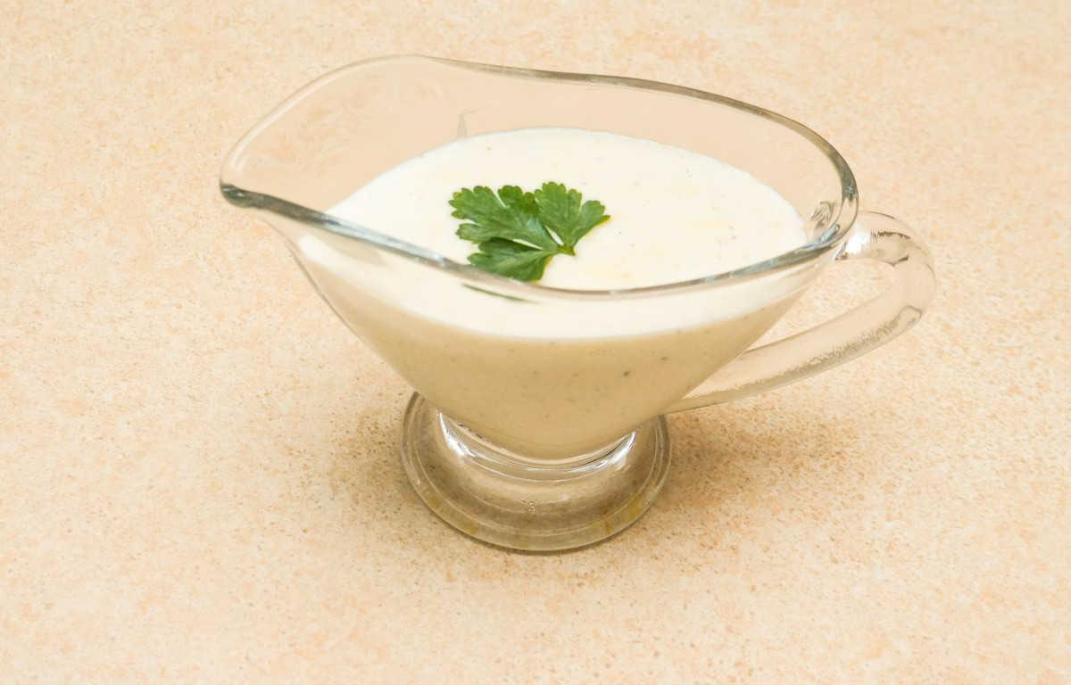

Рис. Соус белый основной

Приготовление соуса томатного (производный)
1. Приготовить белый основной соус.
2. Овощи (морковь, лук репчатый) очистить, нарезать мелко.
3. Спассировать овощи на маргарине 5-7 мин., затем добавить томат-пюре и продолжить пассировать 10-15 мин.
4. Пассированные овощи с томатом-пюре соединить с горячим белым соусом.
5. Довести до кипения 25-30 мин. до размягчения овощей.
6. За 5-7 мин. до окончания варки в соус добавить сахар, соль, черный перец горошком.
7. Соус процедить, протирая при этом овощи.
8. Довести до кипения.
9. Заправить маргарином.
10.Оформить и презентовать соус: столовая посуда, варианты оформления, температура подачи, сроки хранения и реализации.

Соус томатный
Рецептура № 838 Сборник рецептур 2010 г.
Наименование продукта | Брутто, г | Нетто, г
Бульон № 832 | - | 500
Маргарин столовый | 25 | 25
Мука пшеничная | 25 | 25
Морковь | 50 | 40
Лук репчатый | 48 | 40
Петрушка (корень) | 40 | 30
Томатное пюре | 500 | 500
Маргарин столовый | 25 | 25
Сахар | 10 | 10
Выход | - | 1000
Требования к качеству:
внешний вид: однородная масса; без комков заварившейся муки, без пленки на поверхности;
цвет: красновато- оранжевый или светло- кремовый с оранжево-красным оттенком;
консистенция: вязкая, бархатистая;
запах: пассированных овощей и приправ, без запаха сырой муки;
вкус: кисло-сладкий.

Соус сметанный

Соусы сметанные готовят из сметаны с добавлением муки пшеничной и масла сливочного или маргарина (натуральные) и из сметаны с добавлением соуса белого, приготовленного на бульоне (мясном, рыбном) или овощном отваре. Соусы сметанные, приготовленные на бульоне мясном или овощном отваре используют для мясных, рыбных и овощных блюд, а соусы сметанные на бульоне рыбном — только для рыбных блюд.

Рецептура № 853 Сборник рецептур 2010 г.
Наименование продукта | Брутто, г | Нетто, г
Мука пшеничная | 50 | 50
Сметана | 500 | 500
Бульон | 500 | 500
Выход | - | 1000

Приготовление соуса сметанного
1. Приготовление бульона.
2. Муку спассировать без жира, кипячение сметаны.
3. Разведение охлажденным бульоном мучной пассировки.
4. Варка белого соуса, соединение его с кипяченой сметаной.
5. Доведение до вкуса солью.
6. Процеживание, кипячение.
7. Оформить и презентовать соус: столовая посуда, варианты оформления, температура подачи, сроки хранения и реализации.

Процесс приготовления; Для соуса сметанного натурального муку слегка пассеруют без масла, охлаждают, смешивают с маслом, кладут в сметану, доведенную до кипения, размешивают, заправляют солью и перцем, варят 3-5 мин, процеживают и доводят до кипения 349 Для приготовления соуса сметанного с добавлением соуса белого (II и III колонки) в горячий соус белый кладут прокипяченную сметану, соль, варят 3-5 мин, процеживают и доводят до кипения. Подают соус к мясным, овощным и рыбным блюдам или используют для приготовления грибных горячих закусок, для запекания грибов, рыбы, мяса и овощей.

Требования к качеству:
внешний вид: однородная масса;
цвет: белый с чуть сероватым оттенком;
консистенция: вязкая, однородная;
запах: прокипяченной сметаны, запах сырой муки отсутствует;
вкус: сметаны, чуть острый

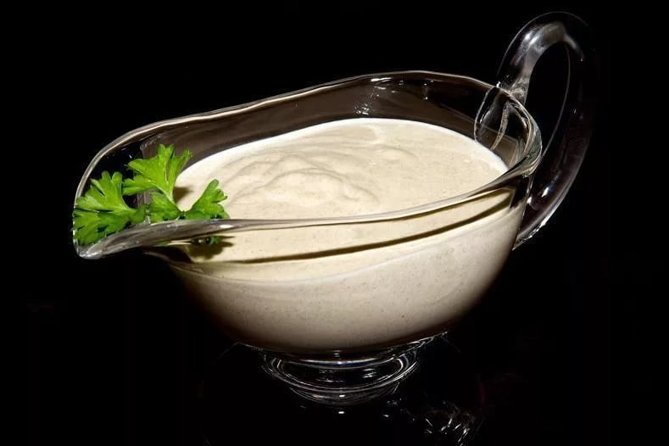
Рис.Соус сметанный

Соус молочный для подачи к блюду

Соусы молочные готовят на цельном молоке или молоке, разведенном бульоном или водой, с добавлением пшеничной муки, пассированной до светло-кремового цвета на масле сливочном. В зависимости от использования соусы молочные приготовляют различных консистенций: жидкие, средней густоты и густые. Жидкие соусы используют при отпуске овощных, крупяных и других блюд; соусы средней густоты - для запекания мяса, рыбы, овощей и для заправки отварных овощей (моркови, репы и др.); густые — для фарширования

Рецептура № 849 Сборник рецептур 2010г.
Наименование продукта | Нетто, г | Брутто, г
Мука пшеничная | 50 | 50
Сахар | 10 | 10
Молоко | 1000 | 1000
Масло сливочное (жировая пассировка) | 50 | 50
Выход | - | 1000

Приготовление соуса молочного
1. Приготовление белой мучной пассировки на жире.
2. Доведение до кипения молока.
3. Разведение мучной пассировки горячим молоком (1 / 4 часть).
4. Соединение разведенной мучной пассировки с остальным кипящим молоком.
5. Варка соуса 7-10 мин., доведение до вкуса солью, сахаром.
6. Процеживание, кипячение, добавление сливочного масла.
8. Оформить отчет
9.Провести бракераж готовых соусов
- Убрать рабочее место, посуду

Процесс приготовления; Пассированную на масле муку разводят горячим молоком или молоком с добавлением бульона или воды и варят 7-10 мин при слабом кипении. Затем кладут сахар, соль, процеживают и доводят до кипения. Для приготовления “Соуса молочного с луком” лук репчатый пассируют, соединяют с готовым соусом молочным (1000 г), варят 7-10 мин. Соус процеживают, протирая при этом лук, доводят до кипения и заправляют красным перцем (масса нетто лука репчатого 250, 200, 150 г и масла сливочного — 25, 20, 15 г соответственно по I, И, Ш колонкам на 1000 г выхода соуса). Подают соус к котлетам натуральным и жареному мясу
Требования к качеству:
внешний вид: однородная масса, без комков заварившейся муки, без пленок на поверхности, жир нерасслаивается;
цвет: белый или со слабым кремовым оттенком;
консистенция: вязкая, однородная;
запах: характерный молочный, без запаха сырой муки, пригорелого молока;
вкус: нежный, слегка сладковатый.

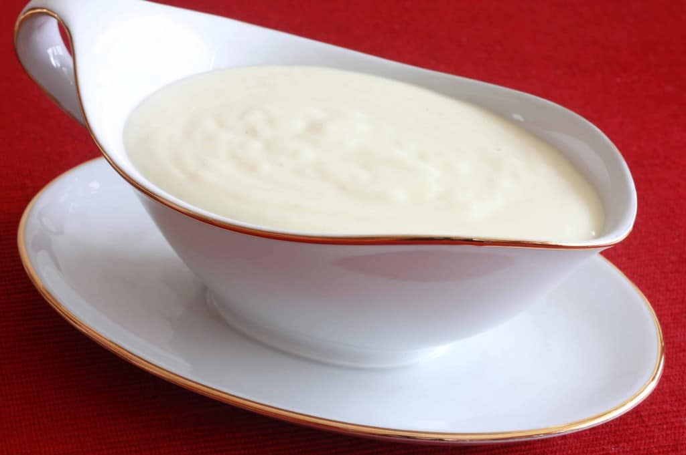
Рис.Соус молочный

Отчет по лабораторной работе №
Осваиваемая профессиональная компетенция: ПК 2.1. ПК 2.4
Название лабораторной работы_________________________________________
Цель работы_________________________________________________________
Краткое содержание работы (выполняемые операции):
1.__________________________________________________________________
2.__________________________________________________________________
3.__________________________________________________________________
Ответы на контрольные вопросы и задания

Контрольные вопросы и задания
- Установить время приготовления белой сухой мучной пассировки
- Указать к каким блюдам используют соус белый основной. Какое количество соуса в граммах подается к блюду на одну порцию?
- Пользуясь образцом, составить технологическую схему приготовления соусов; томатного, молочного, сметанного.
- Как называется прием, при котором к готовому соусу добавляют кусочек сливочного масла, чтобы предотвратить появление пленки на поверхности?
- Если возникли дефекты приготовленных соусов (указать причины возможных дефектов, пути их устранения). Заполнить таблицу:

Соус | Дефекты соуса | Причина | Способ исправления | Оценка
 |  | возникновения

6.Презентовать соус: столовая посуда, варианты оформления, температура подачи, сроки хранения и реализации.

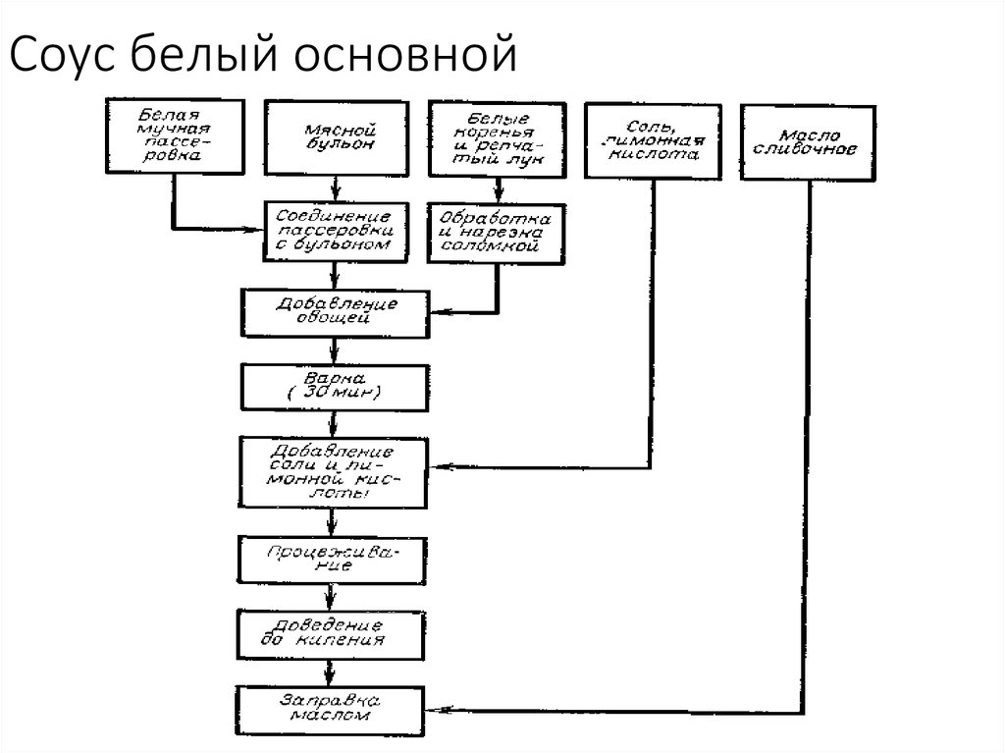
Рис. Образец составления технологической схемы

Вывод

